[**بِسْمِ اللهِ الرَّحْمنِ الرَّحِیم**](https://ahlolbait.com/article/2097/%D8%A8%D9%90%D8%B3%D9%92%D9%85%D9%90-%D8%A7%D9%84%D9%84%D9%87%D9%90-%D8%A7%D9%84%D8%B1%D9%8E%D9%91%D8%AD%D9%92%D9%85%D9%86%D9%90-%D8%A7%D9%84%D8%B1%D9%8E%D9%91%D8%AD%D9%90%DB%8C%D9%85)

**آموزش طراحی سایت**

**مدرس : سید محمدرضا هاشمی**



**آموزش نصب Visual Studio Code**

**ما برای نوشتن کد های صفحات وب خود، نیاز به یک محیط برنامه نویسی خواهیم داشت.**

**در این آموزش از نرم افزار Visual Studio Code استفاده خواهیم کرد.**

**برای نصب این برنامه باید ابتدا آن را دانلود کنیم.**

**این برنامه را میتوانیم از سایت رسمی آن دانلود کنیم :**

[**www.code.visualstudio.com**](http://www.code.visualstudio.com)

**با وارد شدن به این سایت، با صفحه زیر رو به رو خواهیم شد‌:**

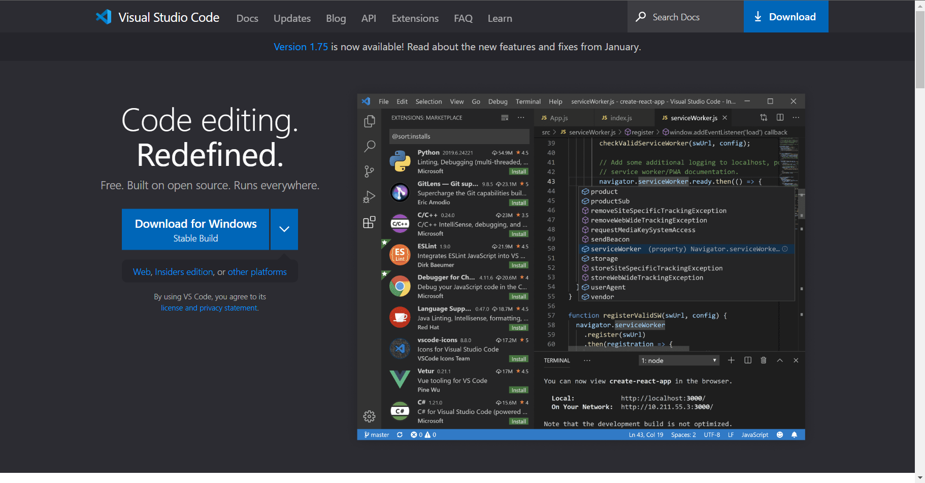

**با توجه به سیستم عامل موجود بر روی سیستم خود (مانند :‌ Windows–Mac–Linux) اقدام به دانلود نسخه مورد نیاز خود خواهیم کرد.**

**با زدن دکمه Download For Windows به صفحه زیر منتقل خواهیم شد و به صورت خودکار برنامه شروع به دانلود می کند.**

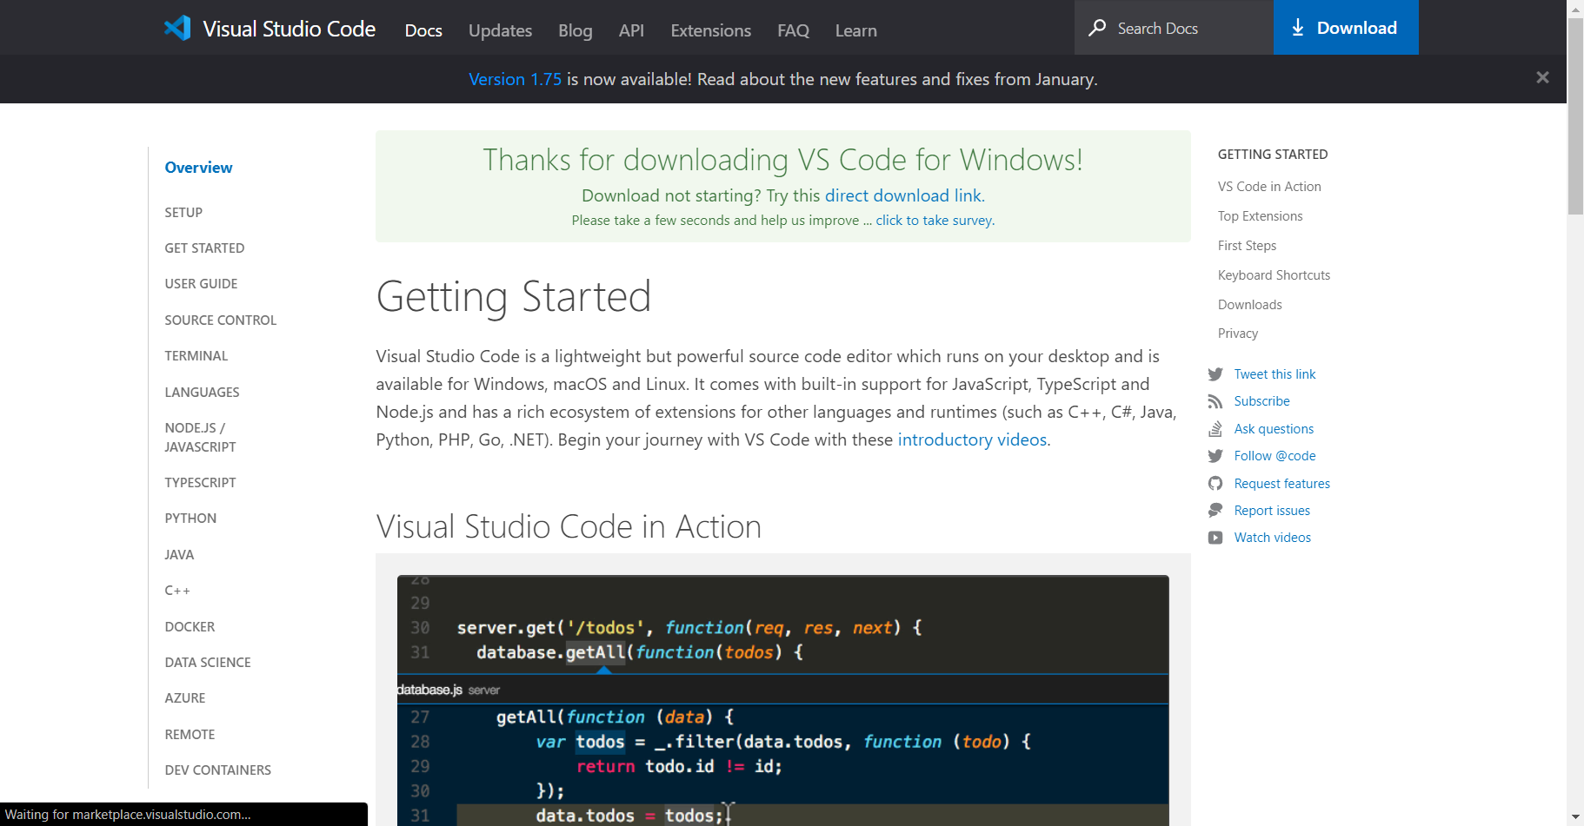

**بعد از اتمام دانلود برنامه، اقدام به نصب آن خواهیم کرد.**

**بعد از اجرا برنامه دانلود شده با صفحه زیر رو به رو خواهیم شد:**

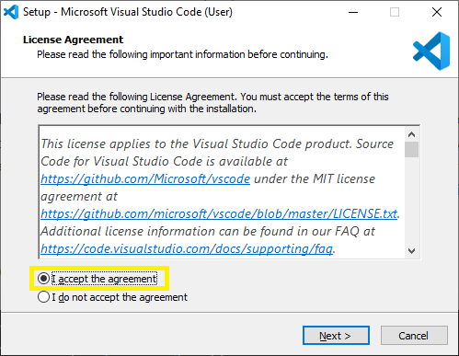

**در این صفحه گزینه “ I accept the agreement ” را انتخاب می کنیم (با زدن این دکمه شرایط و ضوابط استفاده از برنامه که در بالای آن نوشته شده را می پذیریم )و سپس دکمه Next را می زنیم.**

**در صفحه بعد با این تصویر مواجه خواهیم شد:**

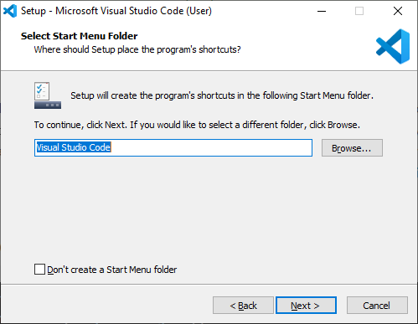

**در این صفحه نیز Next را انتخاب می کنیم.**

**در صفحه بعد با این تصویر مواجه خواهیم شد:**

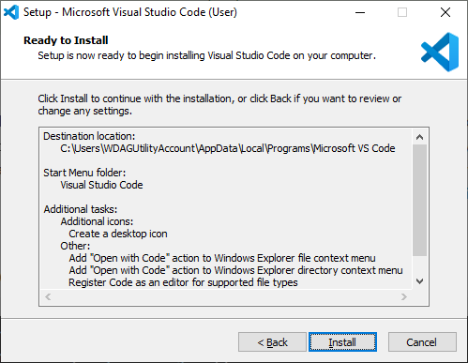

**در نهایت با زدن Install برنامه شروع به نصب خواهد کرد.**

**نمایش صفحه زیر به معنی اتمام فرآیند نصب با موفقیت می باشد:**

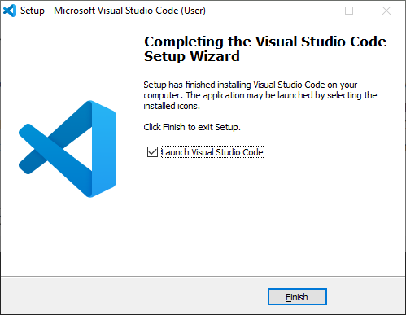

**بعد از نصب برنامه،‌ با اجرای آن با محیط زیر رو به رو می شویم :**

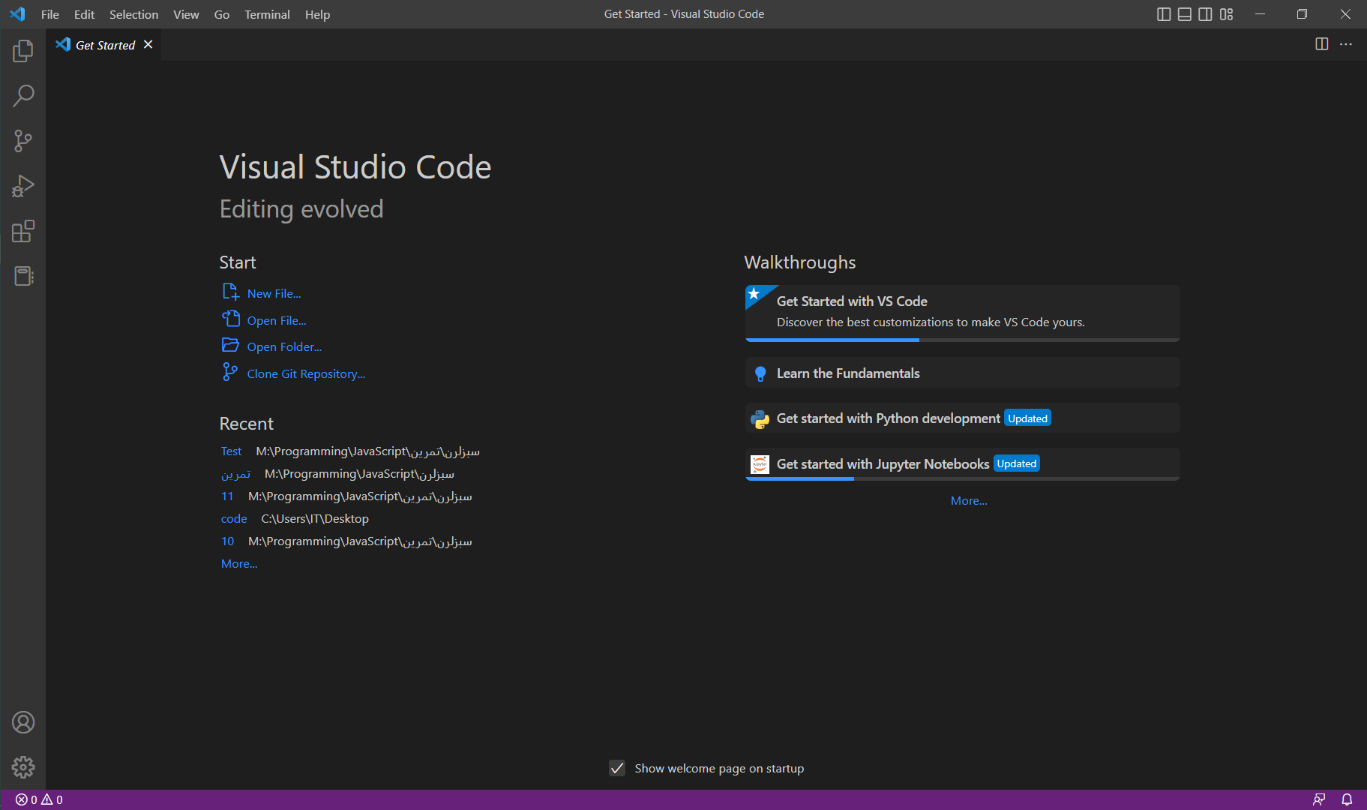

**با زدن “ Open Folder ” صفحه زیر باز خواهد شد که باید در آن یک مکان برای ذخیره فایل های مربوط به پروژه انتخاب کنیم:**

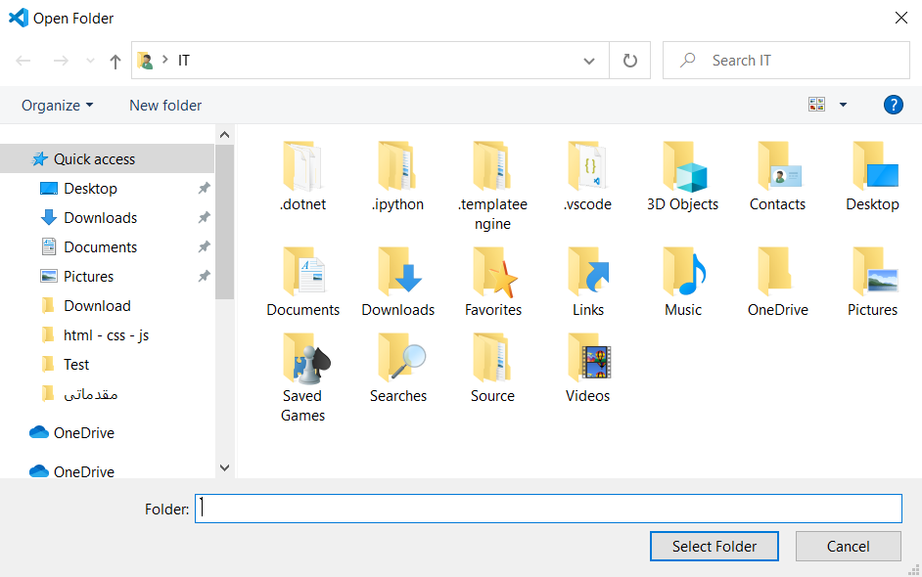

**در نهایت محیط برنامه Visual Studio Code به صورت زیر خواهد بود و آماده نوشتن کد های ما است.**

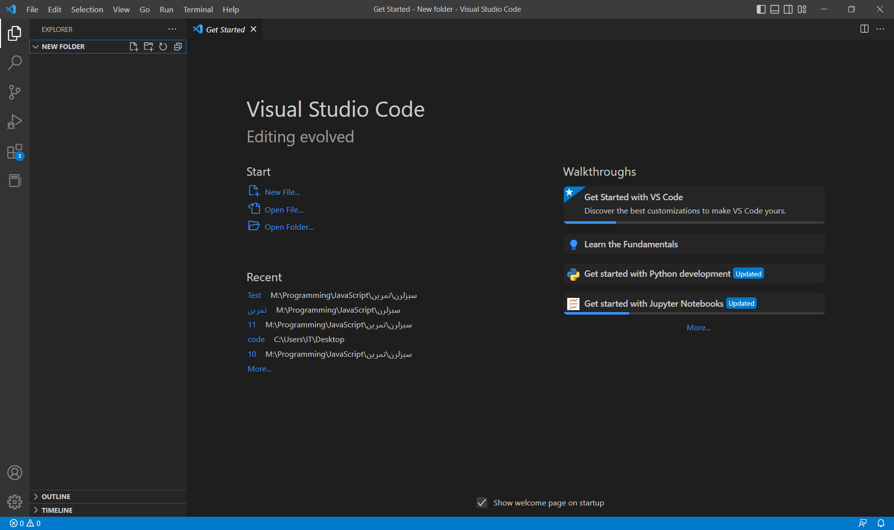

**در قسمت سمت چپ روی  کلیک می کنیم تا یک فایل جدید بسازیم.**

**در قسمت 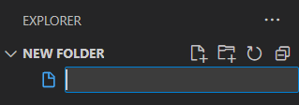 باید نام فایل به همراه پسوند آن را انتخاب کنیم.**

**برای ایجاد صفحات وب ابتدا باید یک فایل html بسازیم. بنابراین یک نام دلخواه به همراه پسوند .html می سازیم و نتیجه به صورت زیر خواهد بود:**

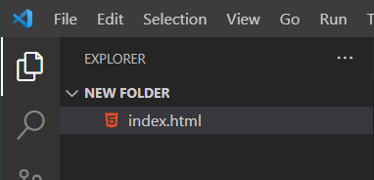

**با کلیک کردن بر روی این فایل صفحه زیر نمایش داده خواهد شد:**

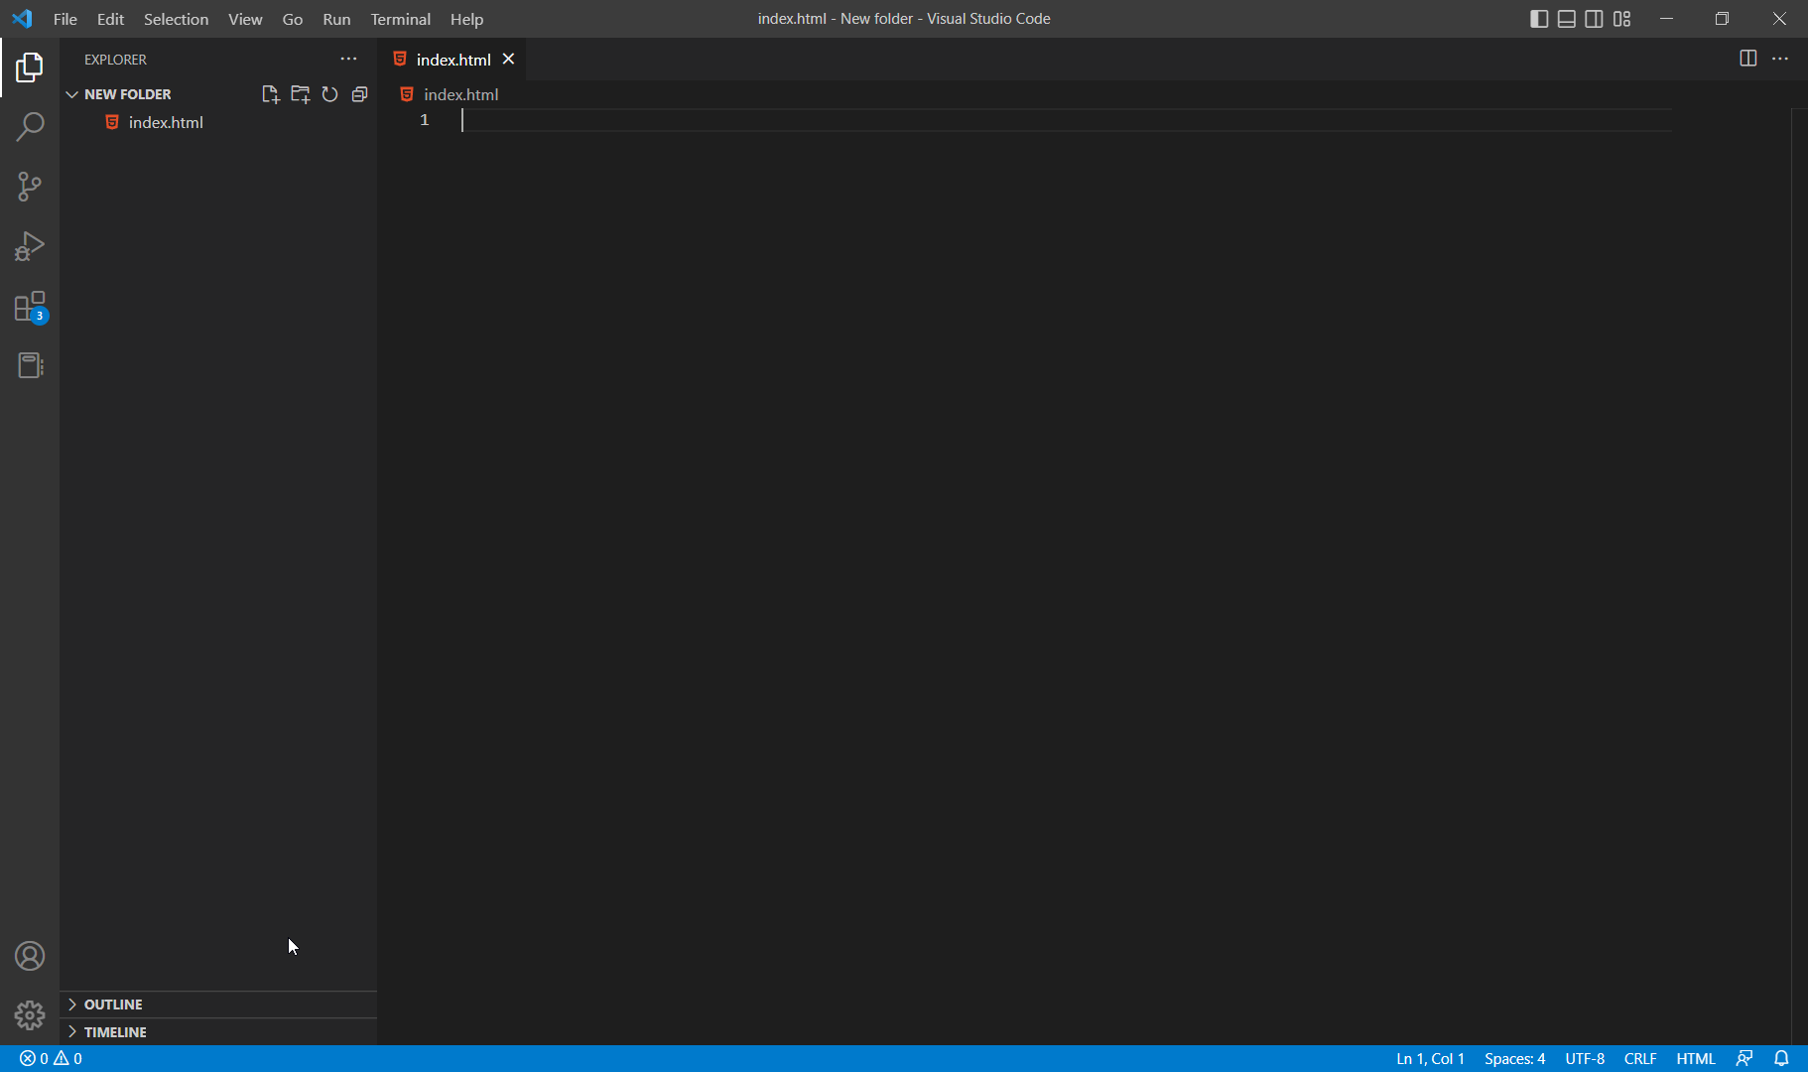

**این یک صفحه خالی از فایل محیط کدنویسی است.**

**آموزش**

**HTML**

**HTML = Hyper Text Markup Language**

**HTML یک زبان نشانه گذاری است.**

**ما برای ایجاد ساختار و چهار چوب اصلی صفحات وب از HTML استفاده میکنیم.**

**کدهای HTML در قالب Tag (تگ) نوشته می شود.**

**انواع تگ :**

1. **< X > … < /X >**
2. **< X /> )** self closing )

**تگ های نوع اول مانند پرانتز در ابتداع و انتها قسمی از کد قرار می گیرند و دستورات در درون آنها قرار خواهد گرفت.**

**اما تگ های نوع دوم (‌Self Closing) در یک خط تعریف خواهند شد.**

**در ادامه با تگ های موجود در زبان HTML آشنا خواهیم شد :**

**1) <html></html>**

**این تگ اولین تگ در صفحات وب است و تمام تگ ها درون آن نوشته خواهند شد.**

**2)<head></head>**

**در این تگ قالبا تنظیمات صفحات وب نوشته می شود و محتوای درون این تگ ها درون صفحات نمایش نخواهند داده شد.**

**3)<body></body>**

**درون این تگ تمامی کد های مخصوص به HTML نوشته خواهد شد.**

**بنابر تگ های گفته شده، در ساده ترین حالت یک صفحه HTML به صورت زیر می باشد:**

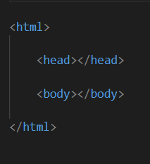

**4)<title></title>**

**هنگامی که وارد صفحات مختلف در اینترنت می شویم، در بالای صفحه نوشته ای ظاهر می شود و متنی در آن نوشته شده است. برای تنظیم این متن از این تگ استفاده میکنیم و متن مورد نظر خود را در درون این تگ می نویسیم.  
همانطور که قبلا گفتیم، کد های مربوط به تنظیمات صفحه درون تگ <head> نوشته می شود، بنابراین تگ <title> نیز درون تگ <head> نوشته خواهد شد.  
کد نوشته شده و خروجی آن در زیر آمده است :**

**قبل:**



**کد نوشته شده :**

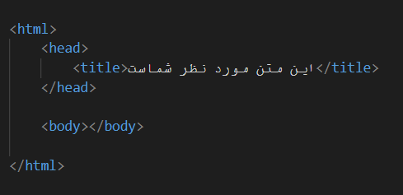

**خروجی کد :**



**همانطور که می بینید متن درون تگ <title> در بالای صفحه نمایش داده خواهد شد.**

**5)<p></p>**

محتوای متنی یکی از متداول ترین اجزای هر سایت می باشد.

برای ایجاد متن های مورد نظر خود درون صفحات از تگ <p> استفاده می شود.

همانطور که گفتیم،‌مواردی که درون صفحه نمایش داده خواهد شد و جزء محتوای صفحه است، باید درون تگ <body> نوشته شود. بنابراین تگ <p> نیز درون تگ <body> نوشته خواهد شد. به مثال زیر توجه کنید :

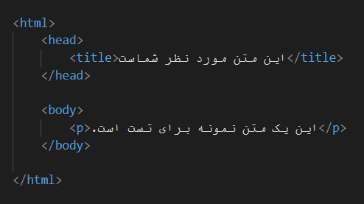

**خروجی کد :**

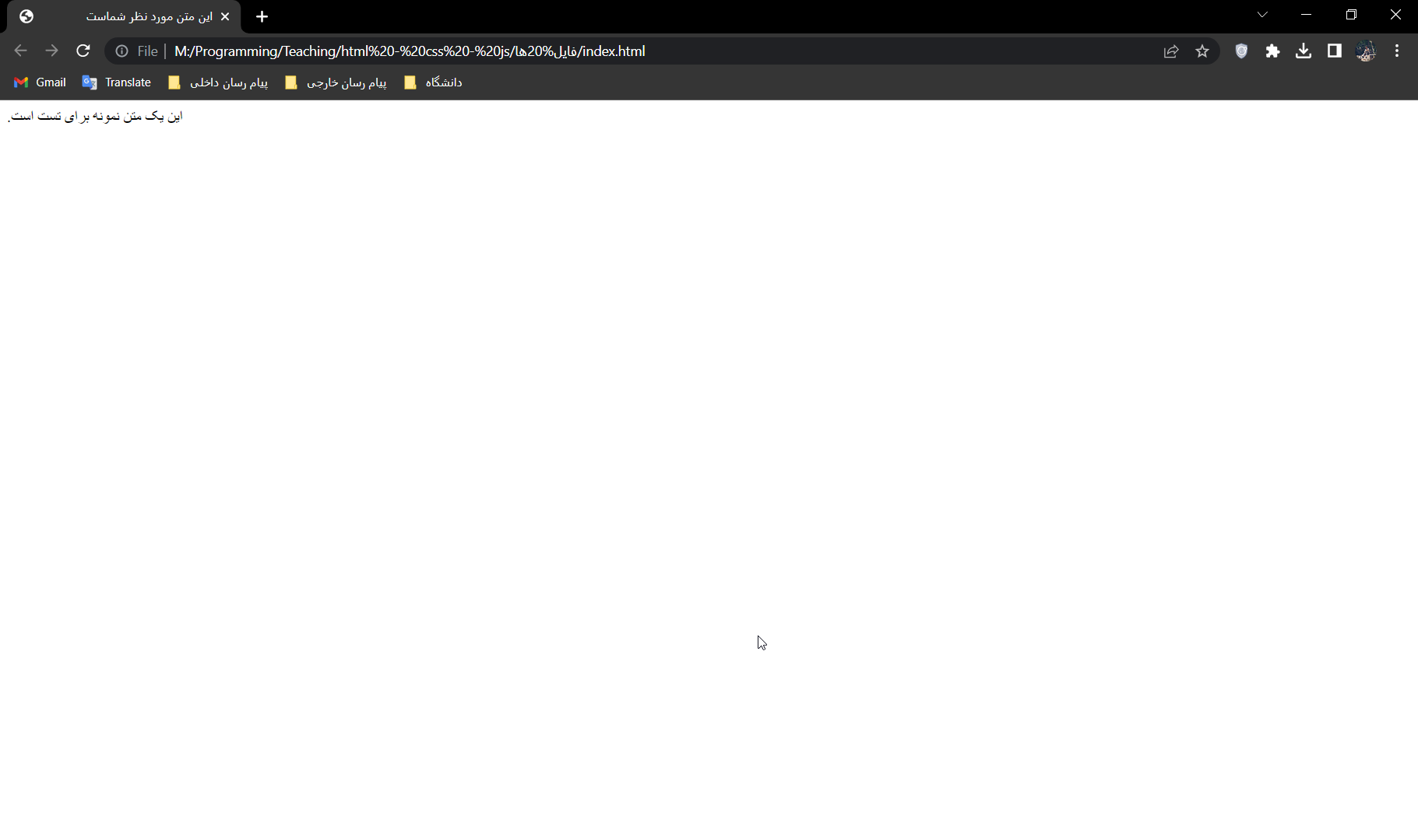

**نکته :**

وقتی میخواهیم یک صفحه وب ایجاد کنیم، حتما باید به مرورگر بفهمانیم که از کدام نسخه **html** درحال استفاده هستیم. برای این کار باید در اولین خط برنامه عبارت **<!DOCTYPE html>** را بنویسیم، بنابراین :

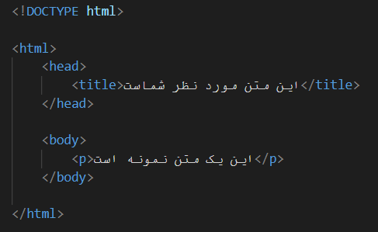

**6)<br />**

با استفاده از این تگ می توانید یک خط بین محتوای بالای آن و محتوای پایین آن فاصله ایجاد کنید.همچنین میتوانید با چند بار استفاده از تگ، چند خط فاصله ایجاد کنید. به این مثال توجه کنید‌ :

کد اولیه :

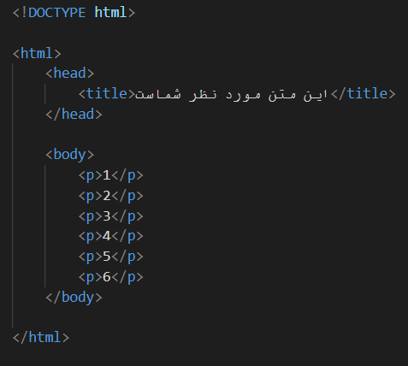

خروجی :

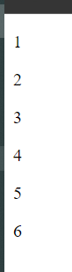

کد :

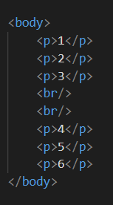

خروجی :

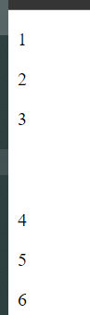

همانطور که می بینید بین اعداد ۳ و ۴ ، دو خط فاصله افتاده است.

در صفحات مختلف متن هایی می بینیم که با ساز هایی بزرگ تر از متن آن صفحه ها و پر رنگ تر نمایش داده خواهند شد. به این متن ها **Header** می گویند. این تگ ها با **h نوشته خواهند شد و با توجه به سایز آنها و میزان اهمیتشان یک عدد از 1 الی 6 در جلوی آنها نشان داده خواهد شد.**

**7) <h1></h1>**

**<h2></h2>**

**<h3></h3>**

**<h4></h4>**

**<h5></h5>**

**<h6></h6>**

برای مثال داریم :

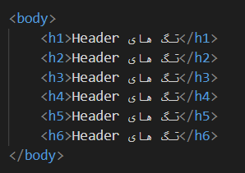

خروجی :

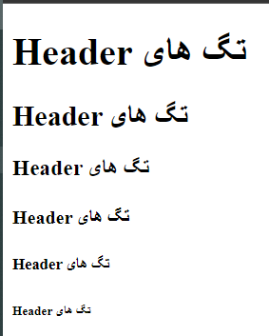

**8)<pre></pre>**

این تگ برای این است که حالت های اولیه ای که داخل این تگ وجود دارند را حفظ کند. برای مثال اگر در حالت عادی دو خط متن را درون تگ <P> بنویسیم، این دوخط در ادامه یک دیگر نمایش داده می شوند، اما اگر این دوخط را درون تگ <pre> بنویسیم به همان صورت نوشته شده نمایش داده خواهند شد.

**9)<b></b>**

این تگ برای **بُلد(Bold)** کردن متن استفاده می شود.

**10)<strong></strong>**

**این تگ نیز مانند تگ <b> برای بلد کردن متن استفاده می شود ولی با این تفاوت که تاکید بیشتری روی متن دارد و حتی مورد توجه موتور های جستجوگر (مانند گوگل) قرار می گیرد.**

**11)<i></i>**

**از این تگ برای ایتالیک و یا خمیده کردن متن داخل آن استفاده می شود. برای مثال :**

<i> MR.MohammadReza </i> 🡺 *MR.MohammadReza*

**12)<em></em>**

**این تگ مانند تگ <i> برای برای خمیده کردن(ایتالیک) متن استفاده می شود اما همانند تگ <strong> مورد توجه موتورهای جستجوگر نیز قرار خواهد گرفت.**

**13)<u></u>**

از این تگ برای ایجاد خط زیر متن استفاده می شود. برای مثال داریم :

<u> MR.MohammadReza </u> 🡺 MR.MohammadReza

**13)<s></s>**

**14)<strike></strike>**

**این دو تگ منسوخ شده اند و نباید از آن ها استفاده کرد. از این دو تگ برای کشیدن خط روی متن استفاده می شد. برای مثال داریم :**

**<s>** MR.MohammadReza **</s> 🡺** ~~MR.MohammadReza~~

**15)<tt></tt>**

**از این نگ برای تبدیل کردن متن به حالت mono type یا تایئ ماشینی استفاده می شود.**

**16)<sup></sup>**

**از این تگ برای بالا بردن متن داخل آن نسبت به سایر متن ها استفاده می شود. برای مثال داریم :**

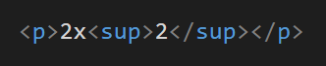

**خروجی:**



**17)<sub></sub>**

**از این تگ برای پایین آوردن متن نسبت به سایر متن ها استفاده می شود. برای مثال داریم:**

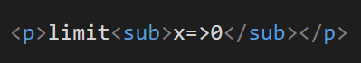

**خروجی :**

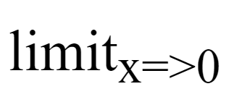

**18)<hr/>**

**از این تگ برای کشیدن یک خط افقی در کل عرض صفحه استفاده می شود.**

**19)<blockquote></ blockquote>**

**در متون انگلیسی، نقل قول ها کمی جلوتر از متن اصلی قرار می گیرند. برای این کار می توانیم از این تگ استفاده کنیم. خروجی به صورت زیر است:**

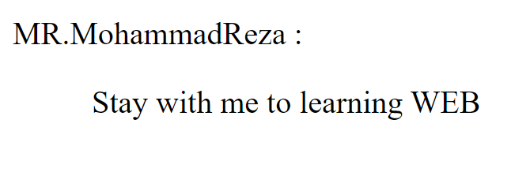

**20)<abbr></abbr>**

**از این تگ برای نمایش کلمات مخفف مانند HTML و یا CSS استفاده می شود.**

**21)<acronym></acronym>**

**این تگ نیز مانند تگ <abbr> برای نمایش کلمات مخفف استفاده می شود.**

**22)<address></address>**

**هنگامی که میخواهیم در صفحه یک آدرس را نشان بدهیم،‌ خوب است که از این تگ برای این کار استفاده کنیم.**

**23)<kbd></kbd>**

**از این تگ برای نمایش ShortCut ها استفاده می شود. برای مثال داریم:**

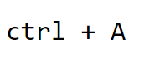

**24)<code></code>**

**برنامه نویس ها هنگامی که به دنبال یک کد درون صفحه هستند، تنها به متن های کد توجه می کنند. بنابراین اگر در صفحه خود میخواهیم یک تکه کد را نمایش دهیم، باید درون این تگ آن بخش را قرار بدهیم. برای مثال داریم:**

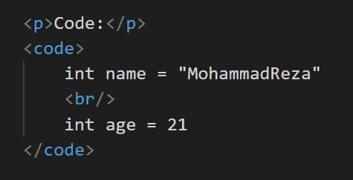

**خروجی :**

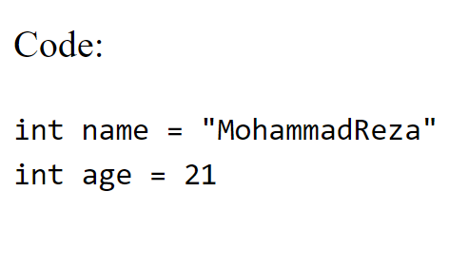

**25)<var></var>**

**از این تگ برای نمایش متغییر ها در زبان های برنامه نویسی استفاده می شود.**

**26)<samp></samp>**

**برای نمایش خروجی ها و مثال ها از این تگ استفاده می شود.**

* **مفهوم Attribute یا صفت :**

**هنگامی که یک تگ ایجاد می کنیم، میتوانیم با استفاده از Attribute ها و یا صفت ها، به آن تگ ها یک حالت دلخواه بدهیم. برای مثال می توانیم نوع چینش آنها را در صفحه مشخص کنیم(مانند چپ چین – وسط چین – راست چین).**

**Attribute ها درون خود تگ نوشته می شوند. برای مثال داریم:**

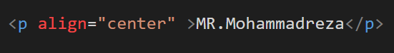

**نکته: به مرور زمان و استفاده از CSS در طراحی سایت، استفاده از این روش ها منسوخ شده اند.**

**در ادامه با انواع Attribute ها آشنا خواهیم شد‌:**

**1] align**

**از این Attribute برای تنظیم چینش تگ ها به صورت چپ چین – وسط چین – راست چین استفاده می شود. تفاوت آنها را در زیر مشاهده خواهید کرد:**

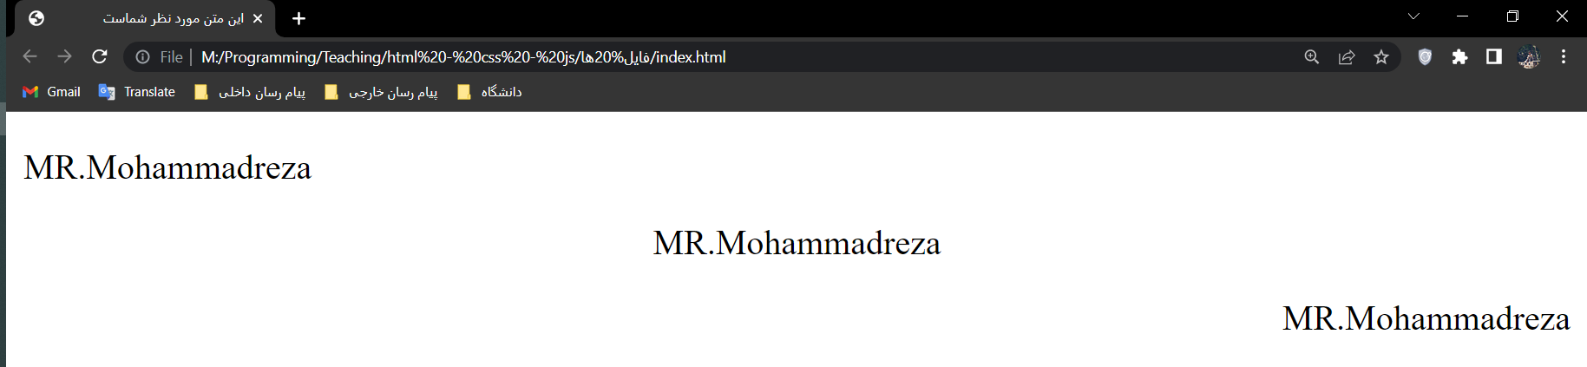

**2] title**

**از این Attribute برای این استفاده می شود که وقتی موس به روی عبارت داخل تگ رفت،‌ یک نوشته ای به عنوان توضیح نمایش داده شود. برای مثال داریم:**



**خروجی :**

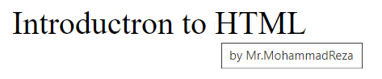

* **کار با List ها :**

**در طراحی سایت ۳ نوع لیست وجود دارد که در ادامه با آنها آشنا خواهیم شد:**

**{1} UnOrder list :**

**در این نوع لیست ها همانطور که اسم آن پیدا است،‌ ترتیب گزینه ها اهمیتی ندارد. برای مثال میخواهیم لیستی از زبان های برنامه نویسی را تهیه کنیم، برای این کار داریم :**

* **C**
* **C++**
* **C#**
* **JavaScript**
* **Python**

**27)<ul></ul>**

**برای ایجاد این نوع از لیست ها از این تگ استفاده می شود. این تگ یک لیست ایجاد می کند و برای ایجاد هر کدام از Item های موجود در لیست از تگ زیر استفاده می شود.**

**28)<li></li>**

**برای ایجاد یک UnOrder List با استفاده از این دو تگ به صورت زیر عمل می کنیم:** 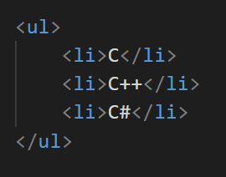

خروجی :

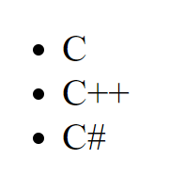

**{2} Order List :**

**اگر بخواهیم مواردی را در لیست نمایش دهیم که اهمیت آنها برای اهمیت دارد، از این نوع لیست استفاده خواهیم کرد. برای مثال نمایش ترتیب یادگیری زبان ها برای طراحی سایت به صورت زیر است:**

1. **HTML**
2. **CSS**
3. **JavaScript**

**29)<ol></ol>**

**برای ایجاد این نوع لیست ها،‌ از این تگ استفاده میکنیم. برای مثال داریم:**

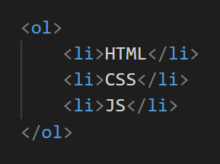

**خروجی :**

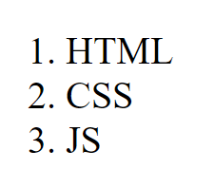

**تگ های Order List دارای دو Attribute هستند که در ادامه با آنها آشنا خواهیم شد.**

**3] type**

**با استفاده از این Attribute میتوانیم تعیین کنیم که شماره بندی آیتم ها با چه عنصری (مانند عدد،‌ حروف انگلیسی، حروف یونانی و...) نمایش داده شوند. برای مثال داریم:**

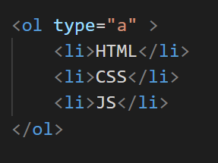

**خروجی :**

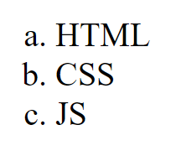

**4] start**

**با استفاده از این Attribute می توانیم تعیین کنیم که آیتم ها از چه شماره ای و یا چه حرفی شروع بشوند. برای مثال اگر مقدار این صفت را ۳ قرار بدهیم،‌ شماره اولین آیتم برابر ۳ و یا c می باشد.**

**{3} Definition List :**

**از این لیست برای توضیح و تعریف یک موضوع استفاده می شود. برای مثال داریم:**

1. **HTML**

* **Hyper Text Markup Language**

1. **CSS**

* **Casecade Style Sheet**

**30)<dl></dl>**

**برای ایجاد این نوع از لیست ها از این تگ استفاده می کنیم و سپس برای ایجاد آیتم های مربوط به آن از تگ زیر استفاده می کنیم :**

**31)<dt></dt>**

**در آخر برای ایجاد توضحیح هر مورد از تگ زیر استفاده خواهیم کرد:**

**32)<dd></dd>**

**برای مثال داریم:**

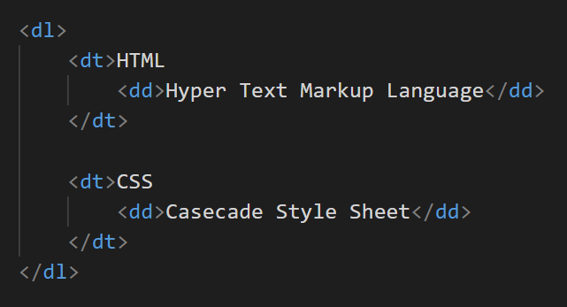

**خروجی :**

